بنام خدا

**کنترل فرآيند 1- تکليف هشتم**

**نمودار Bode**

**مسئله 1:** نمودار مجانبی بد توابع تبديل زير را رسم کنيد.



**مسئله 2:** نمودار مجانبی بد فرآيندی بصورت شکل زير داده شده است. اگر در فرکانس 1.0 rad/min زاویه فاز فرآيند مذکور برابر با -246o باشد، تابع تبديل فرآيند را بدست آوريد.

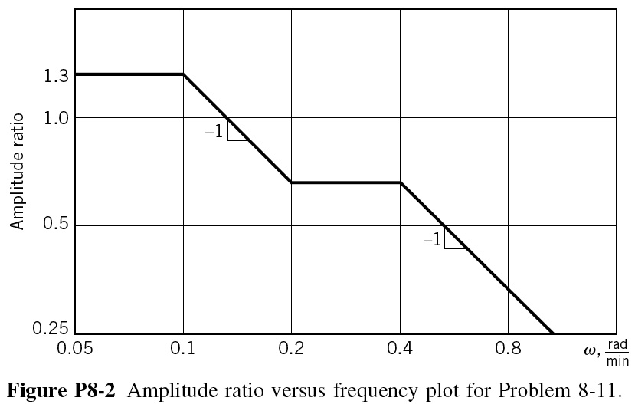

**مسئله 3:** تابع تبديل مدار باز يک حلقه کنترل بصورت زير داده شده است (بدون کنترل کننده):



الف) برای حلقه فوق يک کنترل کننده تناسبی بگونه ای طراحی کنيد تا حاشيه بهره بزرگتر 4 و حاشیه فاز بزرگتر از 60 درجه باشد.

ب) برای حلقه فوق يک کنترل کننده PI بگونه ای طراحی کنيد تا حاشيه بهره برابر4 و حاشیه فاز برابر 60 درجه باشد.

ج) با استفاده از روش Z.N. يک کنترل کننده PI برای فرآيند فوق طراحی کرده و سپس حاشيه بهره و حاشیه فاز سيستم نهايی را محاسبه کنيد.

د) عملکرد سه کنترل کننده فوق را به ازای یک تغییر پله ای واحد در مقدار مقرر با هم مقایسه کنید.

**موفق باشید**